**Installazione**

**XDEBUG su**

**XAMPP**

Sommario

XDEBUG 3

Installazione 3

Test installazione XDebug 5

Phpstorm 5

Configurazione XDebug 5

Test su phpstorm 8

Fonti: 8

# XDEBUG

## Installazione

Per installare XDEBUG sul webserver XAMPP bisogna eseguire i seguenti passaggi:

Scaricare il file .dll di xdebug con la versione corretta dal sito ufficiale (<https://xdebug.org/download>), oppure utilizzare il file presente nella cartella **ext** di php. Per verificare la propria versione di php aprire il **cmd** ed eseguire il seguente comando.

|  |
| --- |
| php –version |

Il risultato sarà il seguente



Figure 1 Risultato comando

Una volta scaricato il file bisogna spostarlo nella cartella **ext** presente nella cartella in cui è installato php.

Successivamente modificare il file di configurazione di php php.ini ed inserire infondo al file il seguente codice.

|  |
| --- |
| [XDebug]  zend_extension = "c:\xampp\php\ext\php_xdebug.dll"  ;zend_extension = "c:\xampp\php\ext\php_xdebug-2.7.2-7.3-vc15-x86_64.dll"  xdebug.remote_autostart = 1  xdebug.profiler_append = 0  xdebug.profiler_enable = 0  xdebug.profiler_enable_trigger = 0  xdebug.profiler_output_dir = "c:\xampp\tmp"  ;xdebug.profiler_output_name = "cachegrind.out.%t-%s"  xdebug.remote_enable = 1  xdebug.remote_handler = "dbgp"  xdebug.remote_host = "127.0.0.1"  xdebug.remote_log = "c:\xampp\tmp\xdebug.txt"  xdebug.remote_port = 9000  xdebug.trace_output_dir = "c:\xampp\tmp"  ;36000 = 10h  xdebug.remote_cookie_expire_time = 36000 |

**Attenzione:** a dipendenza del file che si desidera utilizzare commentare l’alternativa (prime opzioni del codice da aggiungere). In questo caso io uso il file già presente in **xampp** e commento quindi la seconda opzione.

## Test installazione XDebug

A questo punto salvare le modifiche e riavviare il webserver. Per verificare che l’installazione sia andata a buon fine ripetere il comando **php --version** nel cmd.

Se l’operazione è andata a buon fine, nel risultato sarà presente il messaggio **Xdebug** e la relativa versione.



Figure 2 xdebug installato con successo

# Phpstorm

## Configurazione XDebug

Aprire phpstorm con il progetto desiderato, andare su File 🡪 Settings 🡪 Languages & Framework 🡪 php.ed aggiungere un nuovo client interpreter.

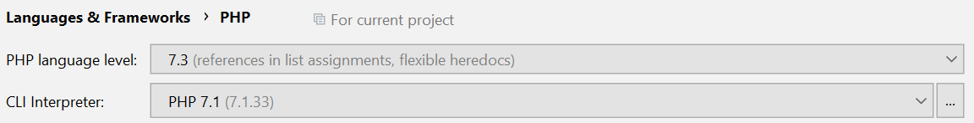

Figure 3 Aggiunta nuovo interprete

Selezionare il percorso dell’eseguibile di php e della libreria di xdebug.

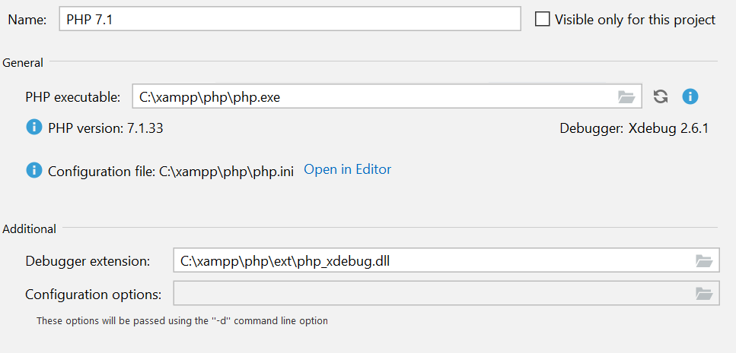

Figure 4 Configurazione nuovo interprete

Andare in **File 🡪 Settings 🡪 Languages & Frameworks 🡪 PHP 🡪 Debug** e controllare che la configurazione corrisponda alla seguente.

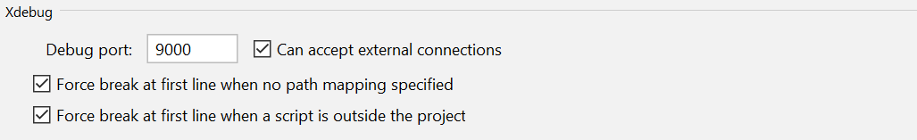

Figure 5 Configurazione debugger

A questo punto bisogna configurare la pagina web che si vuole debuggare. Andare quindi su **Run 🡪 Edit Configuration** ed aggiungere una nuova Php web page.

Aggiungere il server localhost e l’URL della pagina da debuggare.

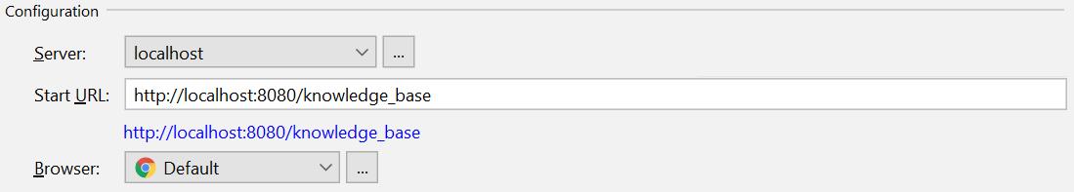

Figure 6 Aggiunta PHP Web Page

## Test su phpstorm

Per verificare che il debugger sia stato impostato correttamente andare su **Run 🡪 Web Server Debug Validation**  e premere “validate”. Se la configurazione è stata effettuata correttamente appariranno delle spunte.

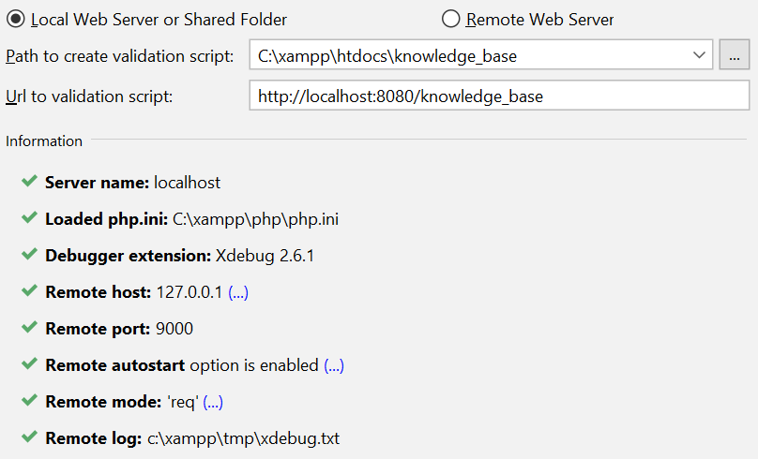

Figure 7 Controllo configurazione

## Fonti:

Github: <https://gist.github.com/odan/1abe76d373a9cbb15bed> 🡪 11.22.2019

Libreria di xdebug: <https://xdebug.org/download> 🡪 11.22.2019

Configurazion xdebug

su phpstorm: <https://dev.to/orivolfo/installing-xdebug-on-phpstorm-for-dummies-4k8a> 🡪 11.22.2019